哈尔滨工业大学（威海）软件设计与开发实践III任务书
班 号 | 1804101 | 学 号 | 180400115 | 姓 名 | 欧阳宏信
院 系 | 计算机科学与技术暨软件学院 |  | 专 业 | 计算机科学与技术
组 号 | 31 | 同组人员姓名
任务书评分
任务题目
考研讯息管理平台
问题阐述与分析
- 问题背景与实际应用意义
随着考研的临近，许多同学已经进入了准备阶段。一直以来，“信息不对称”是在整个考研的过程中考研生面临的一个巨大难题和挑战。高分依然“落榜”的考生和低分依然“上岸”的考生，他/她们的能力未必有很大的差距，很可能只是搜集到院校信息不同，导致筛选的难易程度出现了差别。
因此，学生群体需要一个平台，能够展示和分享研究生考试相关的资讯，以及相关的经验。

- 拟解决的主要问题及概要需求分析
解决的主要问题：实现一个考研讯息管理平台，具有分享讯息相关的各类功能。分为前台和后台两部分。

需求分析:
- 功能性需求
前台浏览，后台登录，后台管理和发表资讯，设置标签和分类。
- 非功能性需求
网页的稳定性要求，安全性要求（账号密码在数据库存储可以加密）。
- 设计约束
后台登录部分分要检验用户的账号和密码正确性，对于输入长度有限制，不能为空，账号的存储唯一。后台管理部分发布资讯需要设置标签，分类等。标签和分类均有约束（非空等），一个资讯对应一个分类，可对应多个标签，考虑加入支持自定义标签的功能。考虑上传封面功能。

3 计划实施方案，包括功能设计、系统架构等
功能设计：
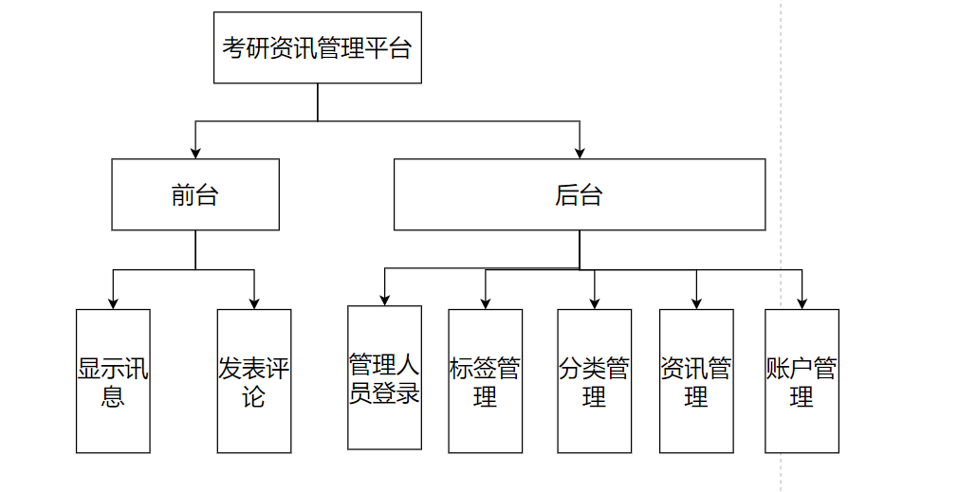
图1-1

系统架构（拟定）：
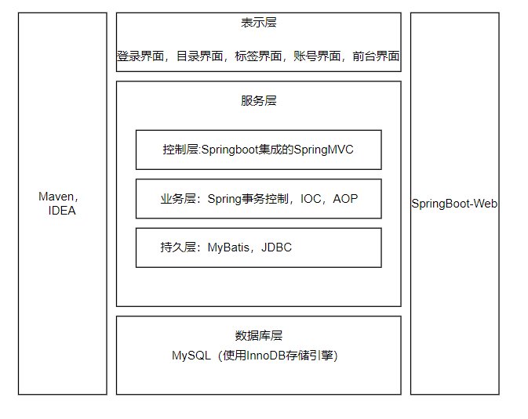
图2-2

4.拟采用的数据库设计思路及核心ER图分析
设计思路：采用的DBMS是MySQL，使用的存储引擎是InnoDB。首先按照功能需求分析的结果画出需要的实体表，再按照业务进行垂直分表。目前垂直分表拟定为以下的5张表：
系统管理人员表：包括id,登录名称，登录密码，昵称
分类表：分类id，分类名称，创建时间
标签表：标签id，标签名称，创建时间
标签文章关系表:表id，标签id，资讯id
资讯表：id，标题，内容，修改时间，创建时间，分类id

E-R图如下:
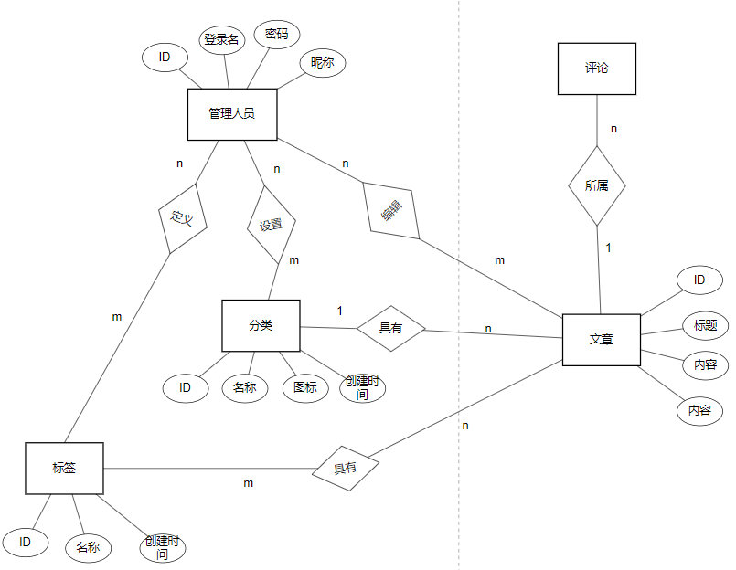
图3-3

工作量（阐述所选任务的工作量体现，包括具体的设计模块及预期代码量等）
实体类：一个实体类对应数据库的一张表，大概100-200行代码，取决于实体类的数量。
控制层逻辑：大概300-600行代码。
业务层逻辑：100-300行代码左右，视想加入的功能而定。
配置依赖相关的文件：100行代码左右。
前端页面：使用现有的前端框架（如BootStrap）进行裁剪，代码量较多，但不用全部自己编写，300-1000左右。

工作计划安排
6月20-6月21日 立项，开题任务书写
6月21-24 项目相关文档，项目完善
6月24答辩
独立完成
说明：任务书及课程报告均需独立完成，依据各自理解及具体分工来撰写，不可雷同。

